Ријеши укрштеницу

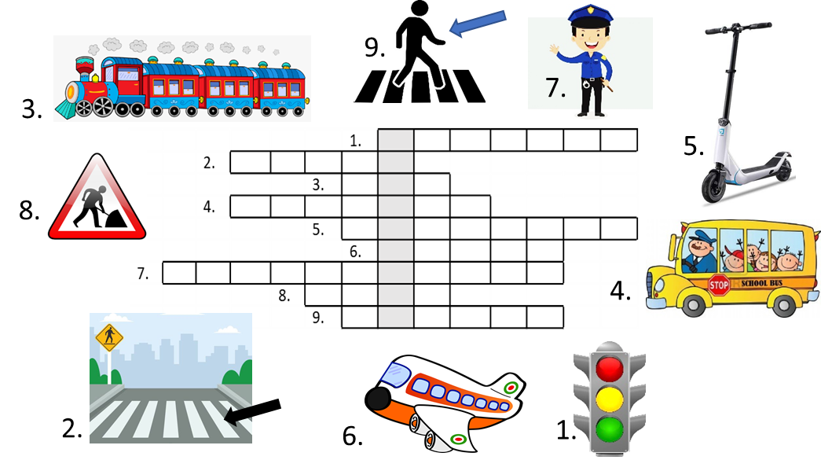

**С А О Б Р А Ћ А Ј – правила безбједног понашања**

|  |  |  |  |
| --- | --- | --- | --- |
| C:\Users\Olycomputer\Desktop\PROJEKAT\1_1.jpg | C:\Users\Olycomputer\Desktop\PROJEKAT\3_2.jpg | C:\Users\Olycomputer\Desktop\PROJEKAT\1_4.jpg | C:\Users\Olycomputer\Desktop\PROJEKAT\2_4.jpg |
| Дио улице којом се крећу пјешаци назива се  \_\_\_\_\_\_\_\_\_\_\_\_\_\_\_\_\_\_\_\_ и по њему се крећемо \_\_\_\_\_\_\_\_\_\_\_\_\_ страном. | Ако не постоји тротоар пјешаци се крећу \_\_\_\_\_\_\_\_\_\_\_\_\_\_\_\_ страном коловоза, тако да иду у сусрет возилу. | Улицу прелазимо на мјесту које  се назива\_\_\_\_\_\_\_\_\_\_\_\_\_\_\_\_\_ \_\_\_\_\_\_\_\_\_\_\_\_\_\_\_\_\_\_\_\_\_\_\_ или \_\_\_\_\_\_\_\_\_\_\_\_\_\_\_\_\_\_\_\_\_\_\_\_\_\_. | Пјешачки прелаз прелазимо крећући се \_\_\_\_\_\_\_\_\_\_\_\_\_\_\_\_ страном. |
| Srednja vrtićka grupa – ŠABLON – Predškolska ustanova "BAMBI" | C:\Users\Olycomputer\Desktop\PROJEKAT\city-bus-stop-flat-poster_1284-8899.jpg | C:\Users\Olycomputer\Desktop\PROJEKAT\osnovnye-pravila-povedeniya-v-obshchestvennom-transporte-dlya-shkolnikov-7.jpg | C:\Users\Olycomputer\Desktop\PROJEKAT\39778_900.jpg  C:\Users\Olycomputer\Desktop\PROJEKAT\images.jpeg |
| На пјешачком прелазу, али и ако он не постоји, улицу прелазимо тако што прво погледама на \_\_\_\_\_\_\_\_\_\_\_\_\_\_, па на \_\_\_\_\_\_\_\_\_\_\_\_\_\_\_\_\_\_\_ страну. | Аутобус чекамо на \_\_\_\_\_\_\_\_\_  \_\_\_\_\_\_\_\_\_\_\_\_\_\_\_\_\_\_\_\_\_\_\_\_ и у њега улазимо \_\_\_\_\_\_\_\_\_\_\_\_  \_\_\_\_\_\_\_\_\_\_\_\_\_\_\_\_\_\_\_\_\_\_\_\_\_  \_\_\_\_\_\_\_\_\_\_\_\_\_\_\_\_\_\_\_\_\_\_\_\_\_. | У аутобус улазимо на \_\_\_\_\_\_\_\_\_\_  \_\_\_\_\_\_\_\_\_\_\_\_\_\_\_, а излазимо на \_\_\_\_\_\_\_\_\_\_\_\_\_\_\_ врата, да не би \_\_\_\_\_\_\_\_\_\_\_\_\_\_\_\_\_\_\_\_\_\_\_\_\_\_\_\_  \_\_\_\_\_\_\_\_\_\_\_\_\_\_\_\_\_\_\_\_\_\_\_\_\_\_\_\_\_\_\_\_\_\_\_\_\_\_\_\_\_\_\_\_\_\_\_\_\_\_\_\_. | Лијепо понашање у аутобусу значи да ћемо: \_\_\_\_\_\_\_\_\_\_\_\_ \_\_\_\_\_\_\_\_\_\_\_\_\_\_\_\_\_\_\_\_\_\_\_\_\_  \_\_\_\_\_\_\_\_\_\_\_\_\_\_\_\_\_\_\_\_\_\_\_\_\_  \_\_\_\_\_\_\_\_\_\_\_\_\_\_\_\_\_\_\_\_\_\_\_\_\_  \_\_\_\_\_\_\_\_\_\_\_\_\_\_\_\_\_\_\_\_\_\_\_\_\_. |

|  |  |  |  |  |  |  |
| --- | --- | --- | --- | --- | --- | --- |
| C:\Users\Olycomputer\Desktop\PROJEKAT\4_3.jpg | C:\Users\Olycomputer\Desktop\PROJEKAT\4_1.jpg | | Pazljivko 2013 - YouTube | | TV Informator - PAZLJIVKO SKOLE 31 AVGUST 2020 - YouTube | |
| Из аутомобила излазимо  кроз врата која се отварају према УЛИЦИ/ТРОТОАРУ.  (Прецртај нетачно!) | Не играмо се на \_\_\_\_\_\_\_\_\_\_ и не истрчавамо на \_\_\_\_\_\_\_\_\_\_\_\_\_\_\_\_\_\_\_\_\_\_\_. | | У возилу сједимо \_\_\_\_\_\_\_\_\_\_  и обавезно \_\_\_\_\_\_\_\_\_\_\_\_\_\_\_  \_\_\_\_\_\_\_\_\_\_\_\_\_\_\_\_\_\_\_\_\_\_\_\_\_. | | Пажљиво возимо бицикло и то \_\_\_\_\_\_\_\_\_\_\_\_\_\_\_\_\_\_\_\_\_\_\_\_\_\_  страном улице. | |
| C:\Users\Olycomputer\Desktop\semafr.png  Ово је \_\_\_\_\_\_\_\_\_\_\_\_\_\_\_\_\_\_\_\_\_\_\_\_ | Овај знак „каже“  \_\_\_\_\_\_\_\_\_\_\_\_\_\_\_\_  Правила саобраћаја - Безбедно у саобраћајуSaobracaj prezentacija  Saobracaj prezentacija | Овај знак „каже“  \_\_\_\_\_\_\_\_\_\_\_\_\_\_\_\_\_\_  Saobracaj prezentacija  Saobracaj prezentacija | | Овај знак „каже“  \_\_\_\_\_\_\_\_\_\_\_\_\_\_\_\_\_\_\_\_\_  Saobracaj prezentacija    Saobraćajna sekcija - Saobraćajni znakovi - Dopunske table | | Овај знак „каже“  \_\_\_\_\_\_\_\_\_\_\_\_\_\_\_\_\_\_\_\_\_\_\_\_\_\_  Saobracaj prezentacija    Правила саобраћаја - Безбедно у саобраћају |
| Када семафор за пјешаке свијетли ЦРВЕНО требамо да \_\_\_\_\_\_\_\_\_\_\_\_\_\_\_\_\_\_\_, а када  свијетли ЗЕЛЕНО требамо да \_\_\_\_\_\_\_\_\_\_\_\_\_\_\_\_\_\_\_\_\_\_\_\_\_. | ЗАКЉУЧУЈЕМО  \_\_\_\_\_\_\_\_\_\_\_\_\_\_\_\_\_\_\_\_\_\_\_\_\_\_\_\_\_\_\_\_\_\_\_\_\_\_\_\_\_\_\_\_\_\_\_\_\_\_\_\_\_\_\_\_\_\_\_\_\_\_\_\_\_\_\_  \_\_\_\_\_\_\_\_\_\_\_\_\_\_\_\_\_\_\_\_\_\_\_\_\_\_\_\_\_\_\_\_\_\_\_\_\_\_\_\_\_\_\_\_\_\_\_\_\_\_\_\_\_\_\_\_\_\_\_\_\_\_\_\_\_\_\_ | | | | | |
| \_\_\_\_\_\_\_\_\_\_\_\_\_\_\_\_\_\_\_\_\_\_\_\_\_\_\_\_\_\_\_\_\_\_\_\_\_\_\_\_\_\_\_\_\_\_\_\_\_\_\_\_\_\_\_\_\_\_\_\_\_\_\_\_\_\_\_. | | | | | |